Муниципальное дошкольное образовательное учреждение
г. Хабаровска
«Центр развития ребенка - детский сад № 188»

Воспитательная практика
«Краеведение как средство нравственно-патриотического воспитания детей дошкольного возраста»
воспитателя высшей квалификационной категории
Петришенко Анны Евгеньевны
конкурс: «Новые идеи воспитания»
номинация: Воспитательные практики дошкольных образовательных учреждений
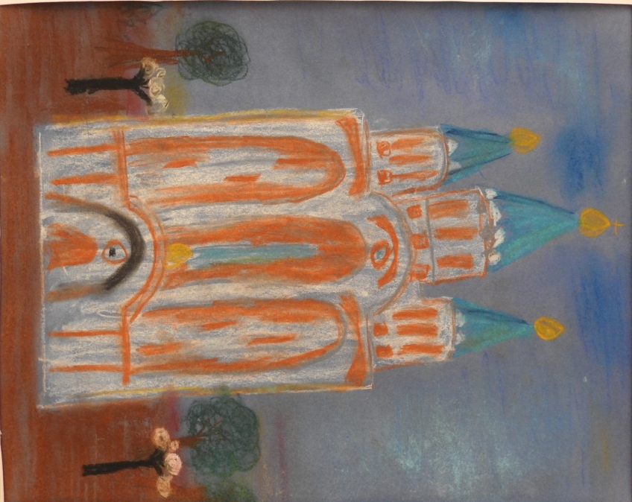
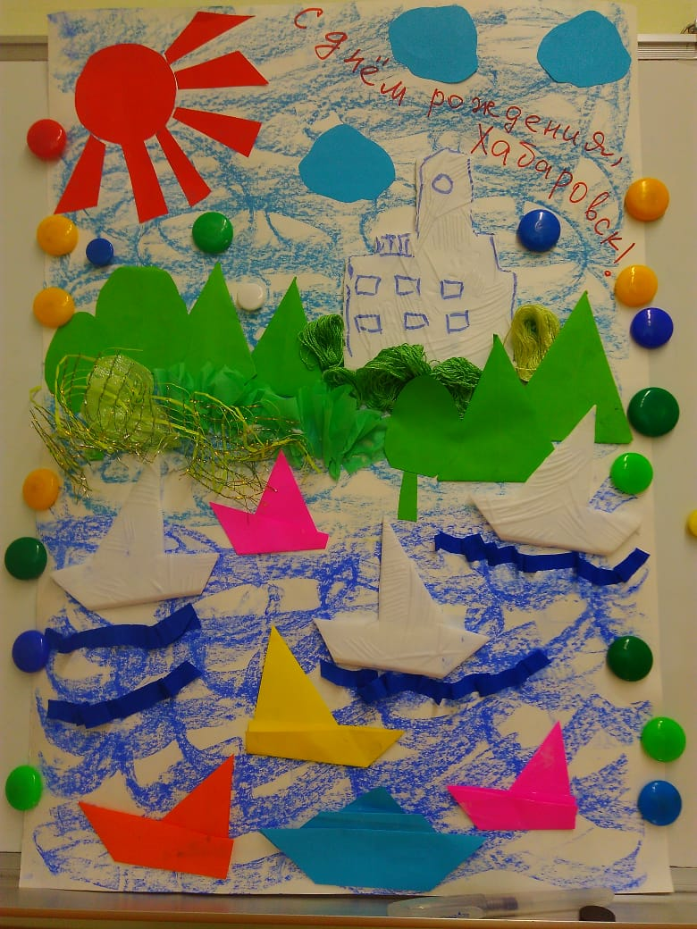

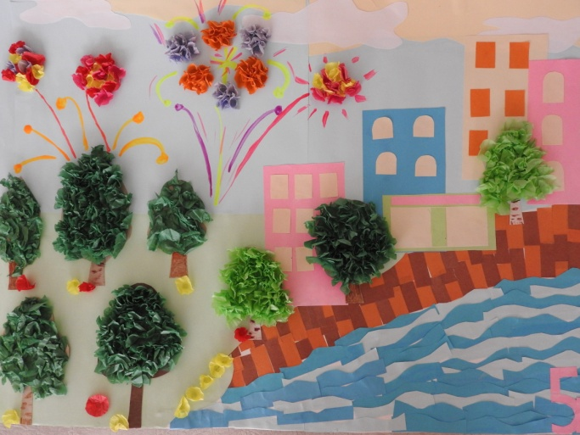

Хабаровск, 2023
- ОБЩАЯ ИНФОРМАЦИЯ
Наименование образовательной организации | Муниципальное автономное дошкольное образовательное учреждение г. Хабаровска «Центр развития ребенка - детский сад № 188»
Полный адрес образовательной организации | субъект РФ Хабаровский край индекс 680031  населенный пункт город Хабаровск  переулок Дежнева дом 15-А
Автор практики | Петришенко Анна Евгеньевна
Должность | воспитатель логопедической группы,  высшая квалификационная категория
Номера контактных телефонов
Адрес электронной почты
Название практики | Краеведение как средство нравственно-патриотического воспитания детей дошкольного возраста
Возрастная аудитория воспитательной практики | Дети старшего дошкольного возраста (5-7 лет)
Срок реализации | - года

- ОПИСАНИЕ
«Народ, не знающий своего прошлого, не имеет будущего»
Михаил Ломоносов

Актуальность и основные идеи практики
Проблема патриотического воспитания подрастающего поколения во все времена была одной из самых важных и насущных проблем общества. Особую остроту эта проблема приобрела в наше время.
Сегодня как никогда становится ясно, что без воспитания патриотизма у подрастающего поколения ни в экономике, ни в культуре, ни в образовании нельзя уверенно двигаться вперед, так как наше будущее должно иметь свою духовно-нравственную основу, свой духовно-нравственный стержень – любовь к Отчизне.
Любовь к Родине, стремление служить своему народу, своей стране, чувство национальной гордости не возникают у людей сами по себе. Практика показывает, что краеведение имеет большое значение в воспитании патриотических чувств дошкольников. Для того, чтобы сохранить духовность, выбрать нужные ориентиры в жизни, необходимо с самого раннего возраста целенаправленно воздействовать на человека, помня, что любовь к Родине начинается с ощущения родного края, земли, на которой он родился и вырос.
А любить и беречь можно только то, что чувствуешь, знаешь, и понимаешь.
Изучив современные исследования, в качестве основополагающего фактора интеграции социальных и педагогических условий в патриотическом и гражданском воспитании дошкольников взяла за основу региональный компонент.
Проблемы, цели, задачи
Данная тема недостаточно исследована, поэтому и возникла проблема интеграции регионального компонента в образовательный процесс. Выбор данной темы обусловлен пониманием значимости этой проблемы, с одной стороны, и недостаточным уровнем знаний детей о родном городе, с другой.
Были отмечены трудности: отсутствие программы по ознакомлению дошкольников с родным городом, отсутствие наглядного и теоретического материала, адаптированного к дошкольному возрасту, отсутствие дидактических пособий и игр. Так же было проведено анкетирование родителей с целью выявления осведомленности об истории, памятных местах и достопримечательностях Хабаровска, Хабаровского края. Для выявления уровня элементарных знаний у детей об истории родного края, были использованы методики Н.Г. Зеленовой, Л.Е. Осиповой, диагностическая карта по ознакомлению дошкольников с историей и культурой Хабаровского края. Проведенные исследования показали, что у дошкольников недостаточно сформированы знания об истории родного края, памятных местах и достопримечательностях Хабаровского края. Результаты опроса родителей и диагностики дошкольников, позволили сделать вывод, что необходимо создание условий, направленных на формирование у детей дошкольного возраста любви к своей малой Родине, накопление дошкольниками социально – нравственного опыта.
В ходе работы поставила
Цель: Создание педагогических условий для воспитания у дошкольников любви к своей малой Родине и уважения к ее истории посредством включения краеведческого материала в образовательную деятельность дошкольников
В соответствии с поставленной целью определила
Задачи:
- формировать познавательный интерес к изучению родного города, края;
- формировать у детей чувство восхищения своей малой родиной, неповторимостью её облика, красотой улиц, величием памятников, площадей, парков, скверов города;
- Формировать знания о природных богатствах края, быте, традициях народа, их культуре, хозяйственной деятельности, рассматривая их в неразрывном органическом единстве;
- воспитывать у детей чувство гордости за нашу Родину, за подвиг нашего народа во все времена.
- формировать активную жизненную позицию детей и их родителей, активно вовлекая их в процесс изучение краеведения.
Структура воспитательной практики
Представления о малой родине является содержательной основой для осуществления разнообразной детской деятельности. Поэтому, данное содержание может успешно интегрироваться практически по всем направлениям развития: социально-коммуникативному, познавательному, речевому, художественно-эстетическому, физическому.
Интеграция краеведческого содержания с другими разделами состоит в следующем:
-участие детей в целевых прогулках, экскурсиях по городу обеспечивает необходимую двигательную активность и способствует сохранению и укреплению здоровья дошкольников;
-беседы с детьми о правилах безопасного поведения в городе («Как правильно переходить дорогу», «Что можно, чего нельзя делать на улице» и др.);
- участие в совместном с воспитателем труде на участке детского сада ( уборка участка после листопада, подкормка птиц)
- развитие эстетического восприятия и суждений в процессе чтения произведений художественной литературы о малой родине, накопление опыта участия в разговорах, беседах о событиях, происходящих в родном крае, о достопримечательностях Хабаровского края, участие в придумывании сказок и историй о достопримечательностях малой родины;
-рассматривание дидактических картинок, иллюстраций, отражающих отношение людей к малой родине (высаживание деревьев и цветов в селе, возложение цветов к мемориалам воинов, украшение детского сада .);
- участие в проектной деятельности, продуктом которой являются журналы или газеты о родном крае, создание карт Хабаровского края, Хабаровска, составление маршрутов экскурсий и прогулок по достопримечательностям; коллекционирование картинок, открыток, символов, значков, альбомов;
- обсуждение и составление рассказов о профессиях родителей;
- участие с родителями в проектах (чествование ветеранов, социальные акции, праздники, спортивные мероприятия, совместные экскурсии, посещение театров.).
Работа в различных видах деятельности (познавательной, творческой) при реализации проектов: «Помоги зимующим птицам», «Все работы хороши», «Любимый Хабаровск», «Помним, гордимся», «Улицы Хабаровска», «Поэты и писатели Дальнего Востока», «Сказки Приамурья» и др. помогла мне с выбором сегодняшнего направления. Итогом дальнейшей работы должна стать программа по комплексному краеведению для детей дошкольного возраста, именно для нашего края.
Организация воспитательных практик была выбрана мною, как средство патриотического воспитания с помощью краеведения.
Зная то, что воспитательные практики формируют общую культуру личности дошкольника, развивают их социальные, нравственные, эстетические, интеллектуальные, физические качества. Кроме того, и главным образом, воспитательные практики детства являются мощным инструментом для развития инициативности, самостоятельности и ответственности ребенка, формирования предпосылок к их учебной деятельности.
Решая задачи нравственно-патриотического воспитания с использованием регионального компонента, стараюсь выстраивать работу с детьми в соответствии принципов:
- «позитивный центризм» (отбор знаний, наиболее актуальных для ребенка данного возраста);
- непрерывность и преемственность педагогического процесса;
- дифференцированный подход к каждому ребенку, максимальный учет его психологических особенностей, возможностей и интересов;
- рациональное сочетание разных видов деятельности, адекватный возрасту баланс интеллектуальных, эмоциональных и двигательных нагрузок;
- деятельностный подход;
- развивающий характер обучения, основанный на детской активности.
Педагогическое воздействие заключалось в поиске форм, методов, технологий для организации совместной и самостоятельной деятельности детей, где они являются инициаторами способными проявлять активность. Поэтому, я старалась создать условия для поддержки именно детской инициативы и самостоятельности через основные виды детской деятельности, которые вызывают особенный интерес у моих воспитанников - игре.
Вместе с детьми, приоритет отдали такой форме совместной работы, как игры – путешествия.
После изучения соответствующей литературы, ознакомления с материалами опыта коллег, разработала проект «Сюжетно-ролевая игра «Туристическое агентство «Родной край»»
Проект рассчитан на 2 года. 1 год - экскурсии по детскому саду, 2 год - виртуальные экскурсии по Хабаровску, Хабаровскому краю.
Главная цель – создание условий для воспитания нравственно – патриотических чувств у детей старшего дошкольного возраста через ознакомление с родным городом, краем в процессе игровой деятельности.
Задачи:
1. Изучить историю родного края, обычаи и традиции коренных народов Приамурья.
2. Познакомить детей с достопримечательностями г. Хабаровска, Хабаровского края, обратить внимание на уникальность этих мест и объектов.
3. Создать условия, для ознакомления с родным краем.
4. Воспитывать чувство привязанности к своему родному городу, восхищение его красотой, вызвать чувство гордости за свою страну, за принадлежность к русской культуре и стремление сделать свою Родину богаче и краше. Воспитывать уважение к своему народу, его традициям.
5. Воспитывать бережное отношение к природным богатствам Хабаровского края.
6. Развивать познавательный интерес к родной природе, окружающему миру.
7. Формировать у дошкольников представления о новых профессиях (директор туристической фирмы, менеджер по туризму, курьер, кассир, экскурсовод и др.).
8. Учить изменять игровое пространство в зависимости от изменения замысла сюжета игры и вести ролевой диалог.
9. Организовать взаимодействие с родителями (законными представителями), привлечь их к активному участию в реализации проекта.
Идея краеведческого проекта основана на создании площадки туристического агентства Хабаровского края. Дети узнали, как работает этот сервис, заметно расширился круг представлений детей о профессиях, о значимости их деятельности для человека: директор турфирмы, туроператор, экскурсовод, менеджер по туризму, турист.
Деятельность детей на игровой интерактивной площадке начали с её
обустройства. Совместно с детьми обсудили и изготовили атрибуты: что-то сделали своими руками (билеты, карты маршрутов, вывеску и др.) подобрали наглядные материалы, разработали и изготовили серию дидактических игр, игрового оборудования, вовлекли в этот процесс родителей.
В процессе таких игр дети пробуют себя в разных ролях, выстраивают и прорабатывают действий по ролям-профессиям (кто что делает и как) и алгоритм взаимодействия между участниками данного процесса (что сначала, что потом, стиль общения). На игровой площадке дети имеют возможность моделировать обычные бытовые ситуации, приближённые к реальной жизни взрослых, приобретают и оттачивают простейшие навыки поведения в них.
Обратила внимание, что результат дети добиваются самостоятельно путём многократного осуществления деятельности или ее действий посредством различных детских культурных практик и общения друг с другом, что подтверждает наличие системно-деятельностного подхода: дети не просто получают от педагога готовое знание, а находят его сами в процессе активной самостоятельной деятельности в условиях интерактивной площадки.
Одной из главных задач проекта стало создание пространства детской реализации, где заметно развивается и раскрывается индивидуальность каждого ребёнка, поддерживается его уникальность, создаётся детско-взрослое сообщество, в котором формируется личностно-развивающий и гуманистический характер детско-взрослого взаимодействия.
Деятельность по проекту всегда строится «От простого – к сложному». Выстраивание целостного процесса ознакомление с окружающим происходит посредством усложнения информации и расширения границ: детский сад, улица, город, край.
Так, образовательные туристические маршруты начинаются с территории детского сада, которая богата природными объектами. Уже в детском саду дети учатся элементарным навыкам туризма, взаимопомощи, коммуникации.
Такие маршруты содействуют укреплению здоровья, физическому развитию детей, общению с природой, совершенствованию двигательных навыков и физических качеств, содействуют воспитанию необходимой жизненной ориентировки на местности, решительности, смелости, общей выносливости, укреплению дружеских взаимоотношений.
Диапазон объектов, с которыми знакомим старших дошкольников, постепенно расширяется: это район и город в целом, край, его достопримечательности, исторические места и памятники, люди, прославившие наш край. Дети узнают, в честь кого они воздвигнуты, старший дошкольник должен знать название своего города, своей улицы, прилегающих к ней улиц; в честь кого они названы. Дошкольник узнает, что у каждого человека есть родной дом и город, где он родился и живёт. Для этого необходимы экскурсии по городу, в природу, наблюдения за трудом взрослых, где каждый ребёнок начинает осознавать, что труд объединяет людей, требует от них слаженности, взаимопомощи, знания своего дела.
Экскурсии по г. Хабаровску, по музеям, театрам, площадям обогатили опыт детей, расширили и уточнили знания о его улицах и достопримечательностях. Некоторые объекты были увидены детьми впервые во время экскурсий: например, памятник М. Амурскому.
Экскурсия на почту была целенаправленной: мы отправляли письмо Незнайке в Цветочный город. Это событие закрепило знания детей о том, что место жительство имеет свой адрес, познакомили с некоторыми сторонами работы почтового отделения и его сотрудниками.
Знание своего домашнего адреса закрепляла с детьми в играх: «Кому пришло письмо», «Лотерея». Для закрепления полученных знаний в сюжетно-ролевой игре «Туристическое агентство» с детьми сделали карту родного города. На нее внесли все главные улицы и улицы, на которых проживали дети нашей группы, достопримечательности и местонахождения домов своих воспитанников. С удовольствием дети находили и показывали свой маршрут из дома в детский сад, улицу, на которой они живут и свой дом на ней.
Работу над темой «Как жили раньше» я начала с изучения одноименного фотоальбома. Выделив основные моменты, используя фотографии, адаптировала историю создания г. Хабаровска для детей.
Учитывая доминирование наглядно – образного мышления в дошкольном возрасте, я подобрала иллюстрации, фотографии к историческим сведениям, которые сразу же привлекли внимание детей. В процессе бесед дети интересовались особенностями жизни и быта коренных народов, процессом строительства родного города. Экскурсии в краеведческий музей имени Н.Гродекова, просмотр виртуальной экскурсии «Истоки г. Хабаровска», расширили представления ребят о прошлом родного города, ведь они воочию увидели быт и труд из прошлого.
Игровые практики в образовательном процессе провожу в форме сюжетно-ролевых игр, режиссёрских игр, игр - путешествий.
С этой целью, в рамках игрового пространства группы, с помощью родителей были изготовлены:
- лото «Памятные места Хабаровска», дидактическая игра «Вчера-сегодня» и т.д.;
- дидактические игры: «Узнай улицу по описанию», «Вчера-сегодня», «Они прославили наш город» и др.
- макеты для развития сюжета: «Город будущего» и др.
Благодаря этому дети придумывают новые сюжеты, фантазируют, получают познавательную информацию о достопримечательностях города, природе, крае. Работа такого рода включает элементы конструирования, моделирования, использования художественных средств. В основе исследовательской воспитательной практики заложены все виды детской познавательной поисковой деятельности. Формы организации - моделирование, коллекционирование, проектирование.
Широкое применение в моей практике нашел прием «голосования». Каждый ребенок становится экспертом в отдельной категории: природа, архитектура, памятники, знаменитые люди, любимые места Хабаровска и т.д. Они выбирают один объект, который, по их мнению, достоин быть символом Хабаровска. По итогам голосования фотографию с символом помещаем на макет. При проведение такого голосования с детьми я использую события наиболее значимые и понятные для них, этот прием помогает так же популяризовать исторические события нашей страны. из современных символов России. Для создания макета, используем следующие категории для голосования:
Исторические события
Знаменитые люди
Лучший город Хабаровского края
Песня о Хабаровске
Любимое место отдыха Хабаровска
Театры Хабаровска и т.д
Создание такого макета подталкивает детей, их родителей для получения новых знаний, а так же дает возможность педагогу варьировать создание макетов по времени, делать их краткосрочными или долгосрочными. Этот прием помогает в работе с детьми по патриотическому воспитанию, потому, что каждый раз позволяет поддерживать интерес детей и стимулировать их любознательность, воспитывать чувство гордости за свою страну.
Для изучения истории родного города и края, вовлечения в творческий процесс детей, организовала сбор информации о родственниках наших воспитанников, которые погибли на фронтах Великой Отечественной войны.
Реализовали информационный проект «Мы помним, мы гордимся», посвященный 75-летию Победы в Великой Отечественной войне.
Вместе с детьми и их родителями вели небольшую поисковую деятельность, записывали рассказы, оформляли презентации, собирали фотографии, фронтовые письма, экспонаты для нашего садовского мини музея.
В рамках проекта создали мини-музей, посвященный героям родного края.
Систематически знакомлю воспитанников с важными для нашей страны событиями, пополняя уголок патриотического воспитания обновленными материалами, макетами, играми.
Эффективной формой в художественной практике можно отметить викторины, блиц - турниры о достопримечательностях нашего города, творческие мастерские.
Для побуждения детской активности и инициативы создаю проблемные игровые ситуации, где можно проявлять фантазию. Для решения творческих заданий использую художественные технологии в новых условиях, где дети имеют возможность закреплять свои умения и находить нестандартный способ изображения. Так, ко Дню Победы совместно с родителями организовали мастерскую «Подарок для ветерана», которые вручили гостям на утреннике, посвященном 9 мая.
После просмотра ролика «Герои наших дней», коллективно составляли письмо воинам, выполняющим свой мужской долг на СВО, где дети высказывали свои самые добрые пожелания здоровья, победы и скорейшего возвращения домой, проявив невероятно высокую активность в придумывании и изготовлении подарка солдату!
Все формы воспитательных практик в различных сочетаниях являются благоприятным условием для индивидуального развития детей, способствуют личностному росту воспитанников и обогащают образовательный процесс в детском саду.
Одной из новой форм организации работы по ознакомлению с родным городом стали виртуальные экскурсии, которые периодически провожу с детьми такие как «Расскажи о герое», «Достопримечательности родного города», «Мы - вместе!» и др.
Большое значение имеет работа с родителями: В работу по ознакомлению детей с малой родиной систематически, включаю обязательное их участие.
Важно, чтобы ребенок чувствовал заинтересованное отношение родителей к изучению прошлого и настоящего нашего города. Родители всегда, в большинстве своем, активно помогают проводить экскурсии выходного дня, экскурсии в краеведческий музей имени Н. Гродекова, Дальневосточный художественный музей и организовать встречи с интересными людьми.
Родители всегда оказывают посильную помощь в обогащении предметно - развивающей среды группы.
Невозможно привить любовь к родной земле, не познакомив с ее природными богатствами. И немаловажную роль в закреплении полученных таких знаний играют наблюдения.
Сколько радости вызывает у детей, когда дети видят изученных животных в природе, во время экскурсий в зоосад имени Сысоева. С восторгом рассказывают, что видели медведя, лису, оленя, грача, ворону, дятла, жука – семиточечника (божью коровку) и др. Знания и впечатления о родной природе дети отображают в изобразительной деятельности.
В рисовании «Хабаровский край»» были переданы впечатления от увиденных животных, птиц, насекомых во время экскурсии в краеведческий музей имени Н.Гродекова, зал «Родной природы». С помощью изобразительных средств передали особенности внешнего вида такой птицы, как дятел. Так же отразили отличия между серой вороной и грачом. Это являлось актуальным, потому что зачастую даже взрослые считают черную птицу, разгуливающую по городу и полям, вороной или вороном, и неправильно информируют детей. В процессе рисования «Моя любимая птица» отразились самые яркие впечатления от изученных птиц. Работая над проектом «Садовые цветы родного края», я так же активно использовала изодеятельность. Петунию и астру дети изображали акварелью, рудбекию и бархатцы – карандашами, розу мы изобразили в технике объемной аппликации, а циннию изготовили из природных материалов. Использовала я и технику оригами. Мы выполнили работы: бабочки белянка и перламутровка, жук – семиточечник, жаба.
Незаметно для себя ребёнок вовлекается в исследовательскую деятельность, у него активизируются познавательные и мыслительные процессы, формируется умение систематизировать, обобщать, делать выводы и умозаключения. Возникает желание делиться своими впечатлениями с друзьями и взрослыми. Прививаются основы экологических знаний, закрепляется умение применять правила безопасного поведения в природе. Формируется желание беречь и охранять природу.
Работу над темой «Как жили раньше» я начала с изучения одноименного фотоальбома. Выделив основные моменты, используя фотографии, адаптировала историю создания г. Хабаровска для детей.
Учитывая доминирование наглядно – образного мышления в дошкольном возрасте, я подобрала иллюстрации, фотографии к историческим сведениям, которые сразу же привлекли внимание детей. В процессе бесед дети интересовались особенностями жизни и быта коренных народов, процессом строительства родного города. Экскурсия в краеведческий музей имени Н.Гродекова, просмотр виртуальной экскурсии «Истоки г. Хабаровска», расширила представления ребят о прошлом родного города, ведь они воочию увидели быт и труд из прошлого.
Полученные результаты к 7 годам
Приобретены воспитанниками элементарные знания о краеведении, истории, культуре родного края.
Сформировано понимание чувства малой родины; Хабаровск - это наша малая Родина, которую надо беречь и любить. Хабаровск- часть Хабаровского края– часть России, Россия - одно из крупнейших государств мира. Это многонациональная страна, где все народы равны между собой.
Дети проявляют ценностное отношение к родному дому, городу, родному краю; имеют сведения об истории Хабаровска, знают дату образования.
Имеют представления о Великой Отечественной войне и Дне Победы. Малая родина хранит память о защитниках Отечества, писателях, художниках; знают, что об истории родного города рассказывают дома, их облик, декоративное убранство, исторические памятники.
Имеют представления о членах своей семьи, о своей родословной (генеалогическом древе), о профессиях своих родителей. Имеют представления о друзьях, горожанах, близких людях; «родители, другие люди, чтобы Хабаровск, Хабаровский край становились лучше и красивее».
Интересуются природой родного края, ориентируются в правилах поведения в природе; имеют представление об экологической культуре.
Замечают красоту родной природы, отражают это в продуктивной и коммуникативной деятельности.
Интересуются животным миром родного края, имеют представления о приспособлении животных (зверей, птиц) к среде обитания, об уходе за домашними животными.
Ориентируются в окружающем мире растений (деревья, кустарники, трава);
- имеют представления об уходе за растениями, стараются применять эти представления в своей деятельности;
- имеют представления, что некоторые растения и животные Хабаровского края, занесены в Красную книгу; умеют называть некоторых из них; знают необходимо личное участие каждого в общем, деле охраны природы.
Интересуются культурой родного края: малыми фольклорными формами (потешками, колыбельными песнями, пословицами, поговорками), сказками, песнями, праздниками и традициями. Знают о коренных народах Приамурья, их традициях, обычаях
Уважительно относятся к культуре, обычаям русского народа.
У детей сформирован интерес к творчеству по мотивам народного искусства, отличают традиционные промыслы народов Приамурья от других областей России.
Отражают свои впечатления о малой родине в предпочитаемой деятельности (рассказывают, изображают, воплощают образы в играх, разворачивают сюжет и т. п.).
Имеют представления о назначении объектов города, достопримечательностях Хабаровска, Хабаровского края, рассказывать о них.
Умеют ориентироваться в пространстве по картам-схемам группы, детского сада, карте Хабаровского края. Могут ориентироваться не только в ближайшем к детскому саду и дому окружении, но и на улицах города.
Дети с удовольствием включаются в проектную деятельность, создание мини-музеев, связанных с познанием малой родины.
Дети проявляют начало социальной активности: участвуют в социально значимых событиях, переживают эмоции, связанные с событиями военных лет и подвигами земляков, стремятся выразит позитивное отношение к пожилым жителям Хабаровска.
Воспитанники внимательно и доброжелательно относятся к сверстникам, уважают старших, поддерживают традиции, берегут и любят свою малую родину
Диагностирование по краеведческой работе
Отслеживание результатов формирования навыков краеведческой культуры осуществляется через диагностические методики (Приложение 2), включающие в себя:
- специализированные задания;
- беседы;
- анализ детской деятельности (рассказы о городе, творческие работы, детские проекты, сюжетно-ролевые игры с общественной тематикой, дидактические игры);
- наблюдение за поведением и общением детей (положительная направленность поведения, проявляющаяся в усвоенных нормах и правилах поведения в ДОУ и общественных местах)
Оценка эффективности реализации практики (качественные и количественные показатели)
Критериями результативности опыта являются оценка накопленных знаний и сформированности осознанных патриотических чувств. Для определения уровня знаний детей использовалась диагностика знаний о родном крае.
На основе методов наблюдения, опроса, анкетирования, беседы диагностика уровня развития детей старшей группы показала, что в начале учебного года у 10 детей выявлен низкий уровень развития по всем разделам и составила 64%. На начальном этапе работы были выявлены следующие результаты: дети не знали названия страны, города, своего адреса; не узнавали флаг, герб, гимн России; не называли достопримечательности родного города, название улиц, природных богатств, народных праздников, промыслов, не могли назвать всех членов семьи. К концу года низкого уровня не стало, средний уровень составил 37 %.а высокий -63% .

Рис.1Диагностика уровня развития детей 2021-2022г

В 2022-2023 уч.г. из подготовительной группы ушел 1 ребенок, пришли 2 новых ребенка, поэтому в начале года низкий уровень развития составил 23%, в основном преобладал средний уровень развития - 67% К концу года низкого уровня не было совсем, средний уровень - составил 20%, а высокий уровень - 80%.

Рис.2 Диагностика уровня развития детей 2022-2023гг.

В 2022-2023 уч.г. из 16 детей подготовительной группы в начале года показали низкий уровень 20%. , это связано с тем, что часть детей имею нарушения здоровья. В основном дети вышли на высокий уровень развития благодаря систематической работе не только с детьми, но и их родителями, которые активно принимали участие в проводимых проектах, праздниках
В результате проделанной работы у детей развивается познавательная активность, любознательность, стремление к самостоятельному познанию и размышлению, развитию умственных способностей, закладываются основы гражданственности, развивается и укрепляется интерес к региону, краю и городу на эмоционально – чувственном уровне.
По итогам диагностики дети овладели, знаниями, усвоенными на занятиях и в повседневной жизни по нравственно-патриотическому воспитанию с использованием регионального компонента. К концу обучения дети научились рассказывать о семейных традициях, преданиях; хорошо ориентируются в своем микрорайоне, с гордостью рассказывают о достопримечательностях города, о знаменитых земляках; знают флаги и гимны России, Хабаровска, Хабаровского края. У детей сформировано позитивное отношение к своей малой Родине. Имеют представления о природе родного края. Проявляют интерес к стране, в которой живут. Выражают положительное отношение к миру, к своему городу, дружбе, ко всему живому. Стали внимательны к эмоциональному состоянию других, проявляют сочувствие, активно выражают готовность помочь.
Инновационность подходов, используемых в реализации практики
Новизна моего опыта заключается в создании системы работы, предметно-развивающей среды, способствующей воспитанию у детей любви к малой Родине, формированию нравственно - ценностного отношения к ней через знакомство с историей родного города, его традициями и культурным наследием, природой в накоплении справочного материала о великих людях города г. Хабаровска и Хабаровского края.
Готовность транслировать свою практику педагогическому сообществу
Одной из целей совершенствования образования на современном этапе развития нашего общества является повышение качества образования. Без внедрения инновационных технологий, современных средств обучения, повышения престижа профессии в образовании, выявления и распространения передового опыта, повышения профессионализма педагога этого достичь невозможно. Распространение опыта своей деятельности для педагога - это не только обязательное условие, свидетельствующее о его профессиональной компетентности и соответствии занимаемой должности, но и инструмент саморазвития. Педагог, ориентированный на профессиональный рост, стремится заявить о себе широкой общественности с целью повышения педагогического мастерства и распространения опыта своей работы.

Приложение 1
Перспективный план работы (5-6 лет)
Сентябрь
Обогащение жизненного опыта | Приобщение к художественной литературе | Обогащение игрового опыта
НОД «С чего начинается Родина?»  Занятие с сотрудниками Краеведческого музея «История игрушки»  Рисование «Чайник расписанный гжелью», «Хохломская досточка»  Ручной труд «Кукла самокрутка»  Беседы: «Народные промыслы», «Устное народное творчество», «Русская матрёшка», «Хороводные игры на Руси»  «Изготовление рекламных буклетов для гостей нашего  города». | «Сивка Бурка», «Василиса Прекрасная», Н. Телешова «Крупеничка». Русские народные сказки «Крошечка-ховрошечка», «Сестрица Алёнушка и братец Иванушка» | Дидактические игры:  «Угадай вид росписи»  «Откуда игрушка»
Взаимодействие с родителями | Предметно-развивающая среда
Консультации:  «Какие русские народные сказки читать детям?»  Оформление выставки «Игрушки моих родителей» | Фотоальбомы, иллюстрации «Народные промыслы» (хохлома, гжель, дымковская игрушка, городецкая роспись), «Русская матрёшка», «Русский народный костюм», «Костюмы народов России».
 |  | Совместная игровая деятельность
Сюжетно- ролевые игры:
С/р игра « Туристическое агентство Родной край» (Экскурсия в музей русской игрушки)
Подвижные игры:
«Гори гори ясно», «Золотые ворота», «Ручеёк»

Октябрь
Обогащение жизненного опыта | Приобщение к художественной литературе | Обогащение игрового опыта
- Занятие с библиотекой и участником военно-исторического клуба  - НОД Конструирование «Флаг Хабаровского края»  - Рассматривание карты Хабаровского края, фотографии Хабаровска, просмотр презентации, фильма о нашем крае.  - Прослушивание песен о Хабаровске, нашем крае  - Беседа: «Люди каких профессий помогают нам путешествовать?»  - Видео-экскурсия в туристическое агентство. | Наша Родина – Россия: стихи, рассказы, сказки, предания (сборник стихотворений, рассказов и легенд о России, русских людях и прекрасной природе нашей Родины). | Дидактические игры:  «Путешествие по краю»  «Моя малая Родина »  «Назови кто»
Взаимодействие с родителями | Предметно-развивающая среда
Родительское собрание с сотрудниками библиотеки | Папка передвижка «Хабаровский край»  Диски с песнями о Хабаровске и Хабаровском крае  Карта Хабаровского края  Фильм, презентации, фотографии о Хабаровском крае
 |  | Совместная игровая деятельность
Сюжетно- ролевые игры:
С/р игра « Туристическое агентство Родной край» (Составление карты достопримечательностей края)

Ноябрь
Обогащение жизненного опыта | Приобщение к художественной литературе | Обогащение игрового опыта
- НОД «Как животные готовятся к зиме»  - НОД конструирование «Тигренок»  - Рассматривание природы Хабаровского края, фотографии животных и растений Дальневосточной тайги, просмотр презентаций, фильма о нашем Зоосаде.  - Разгадывание загадок о животных  - Досуг «День рождения Хабаровского края» | Д. Зуев: «Тайны леса», «Волки», «В июль катилось лето»;  Г. Скребицкий: «Белка», «Заяц», «Ёж» | Дидактические игры:  «Путешествие по краю»  «Моя малая Родина »  «Подбери признак»
Взаимодействие с родителями | Предметно-развивающая среда
- Экскурсия совместно с родителями в Амурский зоосад  - Изготовление кормушек  - Консультация «Покормите птиц зимой» | Рассматривание иллюстраций и фотоальбомов: Красная книга России, Хабаровского края, открытки на тему «Животные тайги», «Русский народный костюм», «Зимующие птицы России», работа с глобусом.
 |  | Совместная игровая деятельность
Сюжетно- ролевые игры:
С/р игра « Туристическое агентство Родной край» (Экскурсия в зимний сад детского сада)

Декабрь
Обогащение жизненного опыта | Приобщение к художественной литературе | Обогащение игрового опыта
НОД «Мой город любимый »  НОД рисование «Хабаровск новогодний»  «Государственная символика»  Прослушивание и заучивание песен о Хабаровске | Наша Родина – Россия: стихи, рассказы, сказки, предания (сборник стихотворений, рассказов и легенд о России, русских людях и прекрасной природе нашей Родины). | Дидактические игры:  «Малая Родина »  «Путешествие по городу»
Взаимодействие с родителями | Предметно-развивающая среда
Экскурсия в театр «Закулисье»  Совместное посещение театров города | Фотоальбом «Россия – моя страна», Карта Хабаровского края, глобус, карта России, набор иллюстраций растительного и животного мира, изображения герба и флага для дидактических игр. Аудиозапись: «Гимн России».
 |  | Совместная игровая деятельность
Сюжетно- ролевые игры:
С/р игра « Туристическое агентство Родной край» (Экскурсия в театр)

Январь
Обогащение жизненного опыта | Приобщение к художественной литературе | Обогащение игрового опыта
НОД «Что нам стоит дом построить»  НОД рисование «Наш Хабаровск»  НОД конструирование «Пусть будет наш город краше»  Беседа «Что такое парки» | Наша Родина – Россия: стихи, рассказы, сказки, предания (сборник стихотворений, рассказов и легенд о России, русских людях и прекрасной природе нашей Родины). | Дидактические упражнения:  «Узнай родные места»  «Путешествие по городу»
Взаимодействие с родителями | Предметно-развивающая среда
Сбор материалов для выставки «Хабаровск», «Старый Хабаровск» | Фотовыставка «Хабаровск», «Старый Хабаровск». Фотоальбом «Россия – моя страна», Карта Хабаровского края, глобус, карта России, набор иллюстраций растительного и животного мира
 |  | Совместная игровая деятельность
Сюжетно- ролевые игры:
С/р игра « Туристическое агентство Родной край» (Экскурсия по детскому саду)

Февраль
Обогащение жизненного опыта | Приобщение к художественной литературе | Обогащение игрового опыта
НОД «Богатыри Руси»  НОД «Защитники Отечества»  НОД (аппликация) «Флаг РФ »  Творческая встреча с Дальневосточным поэтом Е. Коханом  Мероприятие посвященное Дню Защитника Отечества | Л.Кассиль «Твои Защитники» «Шинель» Е. Благинина, Я. Длуголенский «Что могут солдаты» | Дидактические игры:  «Благородные поступки»  «Найди герб России, города Хабаровска»
Взаимодействие с родителями | Предметно-развивающая среда
Экскурсия в музей Амурской флотилии  Консультации:  «Роль родителей в воспитании патриотических чувств дошкольников» | Фотоальбом «Россия – моя страна», Карта Хабаровского края, глобус, карта России, набор иллюстраций растительного и животного мира  Репродукции картин «Богатыри» «Илья Муромец», Флаг РФ
 |  | Совместная игровая деятельность
Сюжетно- ролевые игры:
«Богатыри», «На страже границы»

Март
Обогащение жизненного опыта | Приобщение к художественной литературе | Обогащение игрового опыта
Занятие с библиотекой. «Творческая встреча с Дальневосточным поэтом Е. Неменко»  НОД «В поисках Тишки»  НОД «Что в имени моем»  «На какой улице ты живешь?», | Е.Неменко «Цыпляткины прятки», « Я болтаю с попугаем», «Тишка и Рыж» | Дидактические игры:  Узнай родные места»  «Путешествие по городу»
Взаимодействие с родителями | Предметно-развивающая среда
«О чем говорят названия улиц?» (поисковое задание совместно с родителями). | Книги Дальневосточных писателей и поэтов  Журнал «Расти с Хабаровском»  Портреты поэтов и писателей  Фотографии улиц старого и современного Хабаровска
 |  | Совместная игровая деятельность
Сюжетно- ролевые игры:
С/р игра « Туристическое агентство Родной край» (Экскурсия в библиотеку)

Апрель
Обогащение жизненного опыта | Приобщение к художественной литературе | Обогащение игрового опыта
НОД «Хабаровск - город воинской славы»  Беседы «День Победы »  Разучивание Гимна РФ  Прослушивание песен о войне | Стихотворение «Братские могилы» В.Куприн «Отцовское поле»,В.Высотский»Советский воин» Чтение рассказа А. Гайдара «Война и дети» | Дидактические игры:  «Найди флаг России, города Хабаровска»
Взаимодействие с родителями | Предметно-развивающая среда
Экскурсии по памятным местам г.Хабаровска, составление отчетов, презентация и т.д | Фотовыставка «Хабаровск», «Старый Хабаровск». Фотоальбом «Россия – моя страна», Карта Хабаровского края, глобус, карта России, набор иллюстраций растительного и животного мира,
 |  | Совместная игровая деятельность
Сюжетно- ролевые игры:
С/р игра « Туристическое агентство Родной край» (Экскурсия памятным местам)

Май
Обогащение жизненного опыта | Приобщение к художественной литературе | Обогащение игрового опыта
НОД «Ордена и медали»  Конструирование (оригами) «Орден»  Торжественное мероприятие посвященное окончанию ВОВ  Возложение цветов к мемориалу «Бронекатер»  Военно-спортивный праздник «Зарница»  Досуг «С Днем рождения, любимый город!»  Занятие с сотрудниками библиотеки | В.Орлов «Брат мой в Армию идет», «Сказка о громком барабане»  А. Митяев «Дедушкин Орден»  Т.Трутнева «Победой кончилась война», | д/ упражнение «Санитары»  д/ игра «ордена- медали»  «Символы Победы»
Взаимодействие с родителями | Предметно-развивающая среда
Выставка «Ордена и медали наших дедушек»  Орлов Владимир «Брат мой в Армию идет».  «Сказка о громком барабане» изд-во «Детская литература», 1985 г.  Заучивание стихов об армии, мужестве, дружбе.  Чтение стихотворений: «Победой кончилась война» Т. Трутнева,  Л. Кассиль "Твои защитники". Митяева А. «Дедушкин орден» | Ордена и медали, фото материалы «Города-герои», «Дети-герои», «Герои войны»
 |  | Совместная игровая деятельность
Сюжетно- ролевые игры:
С/р игра « Туристическое агентство Родной край» (Экскурсия в мини-музей ВОВ ДОУ)

Перспективный план работы (6-7 лет)
Сентябрь
Обогащение жизненного опыта | Приобщение к художественной литературе | Обогащение игрового опыта
Митинг посвященный окончанию Второй мировой войны  Занятие с сотрудниками Краеведческого музея «Животные Хабаровского края» | Гержидович Л. «Приглашаю в лес гулять», А. Береснев « Как дела, лесной народ?» | Дидактические игры:  «Угадай вид росписи»  «Откуда игрушка»
Взаимодействие с родителями | Предметно-развивающая среда
Изготовление гербария лекарственных растений | Рассматривание иллюстраций и фотоальбомов: Красная книга России, Хабаровского края, открытки на тему «Животные тайги», Иллюстрированного справочника по лекарственным растениям
 |  | Совместная игровая деятельность
Сюжетно- ролевые игры:
«С/р игра « Туристическое агентство Родной край» (Экскурсия в
Зоосад)
Подвижные игры:
«Гори гори ясно», «Золотые ворота», «Ручеёк»

Октябрь
Обогащение жизненного опыта | Приобщение к художественной литературе | Обогащение игрового опыта
- Занятие с библиотекой и участником военно-исторического клуба  - НОД Конструирование «Флаг Хабаровского края»  - Рассматривание карты Хабаровского края, фотографии Хабаровска, просмотр презентации, фильма о нашем крае.  - Прослушивание песен о Хабаровске, нашем крае  - НОД «Чудеса Хабаровского края» |  | Дидактические игры:  «Путешествие по краю»  «Моя малая Родина »  «Назови кто»
Взаимодействие с родителями | Предметно-развивающая среда
Родительское собрание с сотрудниками библиотеки | Оформление выставки «Привет тебе, мой край родной»  Диски с песнями о Хабаровске и Хабаровском крае  Карта Хабаровского края  Фильм, презентации, фотографии о Хабаровском крае
 |  | Совместная игровая деятельность
Сюжетно- ролевые игры:
С/р игра « Туристическое агентство Родной край» (Экскурсия «Чудеса Хабаровского края» )

Ноябрь
Обогащение жизненного опыта | Приобщение к художественной литературе | Обогащение игрового опыта
- НОД «Красная книга Хабаровского края»  - НОД аппликация «Гималайский медвежонок»  - Рассматривание природы Хабаровского края, фотографии животных и растений Дальневосточной тайги, просмотр презентаций, фильма о нашем Зоосаде.  - КВН «Знатоки родного края»  - Музыкально-тематический праздник «Люблю тебя, мой край родной!». | А. Георгиев «Амурчик и его таежные друзья», А. Загорулько «Таежные малыши», А.Блок «Зайчик», Р.Н.С. «Зимовье зверей» Чтение и разучивание стихотворений о России | Дидактические игры:  «Путешествие по краю»  «Найди дерево»  «Подбери признак»  «Кто где живет?»
Взаимодействие с родителями | Предметно-развивающая среда
- Экскурсия совместно с родителями в Краеведческий музей им. Гродекова | Рассматривание иллюстраций и фотоальбомов: Красная книга России, Хабаровского края, открытки на тему «Животные тайги», Иллюстрированного справочника по лекарственным растениям
 |  | Совместная игровая деятельность
Сюжетно- ролевые игры:
С/р игра « Туристическое агентство Родной край» (Экскурсия по заповедным местам)

Декабрь
Обогащение жизненного опыта | Приобщение к художественной литературе | Обогащение игрового опыта
- НОД «Мой город любимый »  - НОД рисование «Хабаровск новогодний»  - Беседы: «Государственная символика»  - «Кто управляет нашей страной»  - НОД «Символы Хабаровска» | Наша Родина – Россия: стихи, рассказы, сказки, предания (сборник стихотворений, рассказов и легенд о России, русских людях и прекрасной природе нашей Родины). | Дидактические упражнения:  Дидактические игры:  «Малая Родина »  «Путешествие по городу»  «Кто больше назовёт улиц»
Взаимодействие с родителями | Предметно-развивающая среда
Совместное посещение Филармонии | Фотоальбом «Россия – моя страна», Карта Хабаровского края, глобус, карта России, набор иллюстраций растительного и животного мира, изображения герба и флага для дидактических игр. Аудиозапись: «Гимн России».
 |  | Совместная игровая деятельность
Сюжетно- ролевые игры:
С/р игра « Туристическое агентство Родной край» (Экскурсия по Новогоднему Хабаровску)

Январь
Обогащение жизненного опыта | Приобщение к художественной литературе | Обогащение игрового опыта
- НОД «Дома на нашей улице»  - НОД Описательный рассказ: «Дом в котором я живу»  - НОД рисование «Дом, в котором я живу»  - НОД аппликация «Ночной Хабаровск»  - Беседа «Мой город»  - Беседа «Кто строит дома» | П. Воронько. «Лучше нет родного края»  Е. Пермяк «Сказка о большом колоколе»  В. Орлов «Здравствуй, Родина моя» | Дидактические упражнения:  «Узнай родные места»  «Путешествие по городу»
Взаимодействие с родителями | Предметно-развивающая среда
Изготовление макетов зданий нашего города. | Фотовыставка «Хабаровск», «Старый Хабаровск»
 |  | Совместная игровая деятельность
Сюжетно- ролевые игры:
С/р игра « Туристическое агентство Родной край» (Экскурсия по улицам Хабаровска)

Февраль
Обогащение жизненного опыта | Приобщение к художественной литературе | Обогащение игрового опыта
- НОД «День Защитника Отечества»  - НОД «На страже границы»  - НОД «Памятные местаХабаровска»  - Рисование «Мы за мир на всей земле»  - Аппликация «Открытка для папы»  - Беседа о творчестве Н. Д. Наволочкина. Чтение произведений писателя.  - Мероприятие посвященное Дню Защитника Отечества | Разучивание стихов и песен об армии и военных. Чтение глав из книги Алексеева «Сто рассказов о войне», рассказ Ю. Коваля «На границе», Я. Длуголенский «Что могут солдаты» | Дидактические игры:  «Слова любви к Родине»  «Объясни значение»(могучая, свободная…); «Составь флаг»,  «Составь герб»
Взаимодействие с родителями | Предметно-развивающая среда
Экскурсия в военно-исторический музей Хабаровска  Совместные проводы зимы | Выставка детского рисунка по произведениям писателей-дальневосточников  Рассматривание иллюстраций и фотоальбомов: «Военная техника», «Вооружённые силы РФ», «ВВС России», «Ордена и медали России»
 |  | Совместная игровая деятельность
Сюжетно- ролевые игры:
С/р игра « Туристическое агентство Родной край» (Экскурсия в музей Истории Хабаровска. Герои ВОВ,)

Март
Обогащение жизненного опыта | Приобщение к художественной литературе | Обогащение игрового опыта
- Знакомство с творчеством В. В. Шульжика, В. Ф. Захарова.  - Презентация: «Известные люди края»  - Беседа «Писатели Дальнего Востока о войне».  - Конкурс рассказов «Биография моей улицы»  - Конкурс чтецов «Мой родной Хабаровск» | Произведения В. В. Шульжика, В. Ф. Захарова. Лавренев Б. «Большое сердце» С. Михалков «День Победы» | Дидактические упражнения:  Фото-викторина «Отгадай, где я нахожусь?»
Взаимодействие с родителями | Предметно-развивающая среда
Экскурсия по улицам города «Имена в названии улиц» (Улицы названные в честь знаменитых людей)  -Поисковая деятельность «В поисках львов Хабаровска» | Выставка книг по творчеству Дальневосточных писателей
 |  | Совместная игровая деятельность
Сюжетно- ролевые игры:
С/р игра « Туристическое агентство Родной край» (Экскурсия в библиотеку)
«Мы писатели»

Апрель
Обогащение жизненного опыта | Приобщение к художественной литературе | Обогащение игрового опыта
- «Честь и слава павшим за Родину»  - Беседы «День Победы »  - Разучивание Гимна РФ  - «Если бы я был мэром города, что бы я сделал для Хабаровска?» - беседа-рассуждение  - Рассказ о тех, кто защищал родной край в годы войны;  - Акция «День космонавтики» (совместно с 8 гимназией) | Ким Селихов, Юрий Дерюгин «На красной площади парад»  Я. Тайц «Цикл рассказов о войне»  Л. Кассиль «Сестра»  А. Гайдар «Война и дети» | д/ упражнение «Найди флаг России, города Хабаровска»  Дидактические игры:  Настольная игра«Памятные места Хабаровска»  Пазлы «Символы Хабаровска»
Взаимодействие с родителями | Предметно-развивающая среда
-Экскурсии по памятным местам г.Хабаровска, составление отчетов, презентация и т.д  - Пополнение страниц «Книга Памяти» | Ордена и медали, фото материалы «Города-герои», «Дети-герои», «Герои войны», картины, иллюстрации о ВОВ
 |  | Совместная игровая деятельность
Сюжетно- ролевые игры:
С/р игра « Туристическое агентство Родной край» (Экскурсия по любимы местам Хабаровска)

Май
Обогащение жизненного опыта | Приобщение к художественной литературе | Обогащение игрового опыта
- НОД «Горький хлеб войны»  - НОД рисование «Цветы героям»  - НОД «Письмо ветерану»  - Фотоконкурс «Они защищали нашу Родину»  - Торжественное мероприятие посвященное окончанию ВОВ  - Возложение цветов к мемориалу «Площадь Славы»  - Военно-спортивный праздник «Зарница»  - Спортивный праздник «Самый, самый, самый» (приуроченный Дню рождения Хабаровска) | «Рассказы о войне» (К. Симонов, А. Толстой, М. Шолохов, Л. Кассиль, А. Митяев, В. Осеева) Л. Кассиль «Главное войско», Черкашин «Кукла» | Дидактическое упражнение:  «Флаг России»  Дидактические игры:  «Наша страна»
Взаимодействие с родителями | Предметно-развивающая среда
-Участие в торжественном шествии посвященному Дню рождения города.  -Спортивный праздник «Самый, самый, самый» (приуроченный Дню рождения Хабаровска)(совместно с родителями) | Фотовыставка «Хабаровск», «Старый Хабаровск». Фотоальбом «Россия – моя страна», Карта Хабаровского края, глобус, карта России, набор иллюстраций растительного и животного мира, любимые места Хабаровска
 |  | Совместная игровая деятельность
Сюжетно- ролевые игры:
С/р игра « Туристическое агентство Родной край» (Экскурсия по Памятным местам Хабаровска)

Приложение 2

СЦЕНАРИЙ СПОРТИВНОГО ПРАЗДНИКА
«САМЫЙ, САМЫЙ, САМЫЙ…»
(посвященный празднованию Дня города)
Разработала воспитатель
Петришенко Анна Евгеньевна

Цель:
Воспитывать патриотические чувства, любовь к Родине и развивать интерес к физическим упражнениям и занятиям спорта у детей и родителей через организацию спортивного праздника;
Задачи:
• Привлечь детей и их родителей к активному участию в спортивных соревнованиях.
• Совершенствовать двигательные умения и навыки, достижение физической красоты, силы, ловкости, выносливости.
• Способствовать развитию положительных эмоций, чувства взаимопомощи, дружбы, сопереживания.
Оборудование и атрибуты:
украшения зала, спортивный инвентарь к эстафетам

ХОД МЕРОПРИЯТИЯ:
Ведущий: Добрый день, здравствуйте, дорогие ребята и уважаемые родители, а так же весь честной народ! Очень приятно видеть вас на нашем спортивном празднике, посвящённому Дню города! 31 мая Хабаровск празднует свой день рожденья!
Какой мы можем сделать подарок нашему городу?
Вести здоровый образ жизни, чтобы вырасти крепкими, смелыми и умными, и чтобы принести для своего города много полезного для дальнейшего его развития.
Ведущий: Итак, мы открываем наш спортивный праздник. А пройдет он под девизом: «Вместе, дружно, с оптимизмом за здоровый образ жизни!» Но, как и положено, перед любыми спортивными соревнованиями, необходимо сделать разминку. А для этого мы с вами встанем в круг.
(в этот момент появляется клоун «Ириска»)
Клоун Ириска:
Я веселая артистка.
Между прочим – фигуристка! (хоть и бывшая)
Люблю спортом заниматься
И при этом забавлять.
Мимо парка пробегала
И вас здесь услыхала.
Ведущий: Здравствуй, артистка! А у нас сейчас начнутся соревнования. Мы приготовились к разминке.
Клоун Ириска: Я люблю соревнования, а можно мне с вами?
Ведущий: Конечно, присоединяйся к нам.
Клоун Ириска: Только для начала давайте познакомимся!
(подходит то к одному, то к другому ребенку жмет руки детям).
Клоун Ириска: О! Если я так буду со всеми знакомиться, то у нас уйдет много времени. Давайте знакомиться по-другому! Как только я скажу: «Раз, два, три – свое имя назови», вы громко скажете, как вас зовут. Внимание! Раз, два, три свое имя назови!
(дети громко называют свои имена)
Клоун Ириска: Ну вот и познакомились. А теперь поздороваемся. Становитесь дружно в круг, ты мне друг и я твой друг.
КОММУНИКАТИВНАЯ ИГРА “ПОЗДОРОВАЕМСЯ”
(под веселую музыку дети двигаются по площадке, с окончанием музыки клоун говорит, чем нужно поздороваться – ладошками, пяточками, головой, спиной и т. д.)
Ириска: вот мы и познакомились и поздоровались. А зачем вы здесь соревноваться собрались?
Ведущий: Каждый год в 31 мая мы празднуем день нашего города. Хабаровск— именинник! В этот день все хабаровчане отмечают праздник различными мероприятиями, весельем, песнями, играми и забавами.
Ириска: Давайте и мы будем веселиться, петь, плясать, играть и, конечно же, играть. Давайте поиграем в игру «Золотые ворота»
Игра «Золотые ворота». Двое взрослых делают из рук ворота. Все участники праздника, держась за руки, проходят в ворота, говоря слова:
Золотые ворота, открывают иногда,
На первый раз прощается,
Второй раз запрещается,
А третий раз не пропустим вас!
После этого взрослые приседают, а тот, кто окажется в этот момент между их рук, становится вместе с ними.
Клоун Ириска: я наигралась. Теперь давайте соревноваться.
Ведущий: давай, Ириска, только перед спортивными соревнованиями надо хорошенько размяться!
Музыкальная разминка по показу музыкального руководителя. (танец Хабаровск)
Ведущий: вот мы и размялись, теперь начнем. Соревнования наши будут необычные. Самые спортивные из весёлых и самые весёлые из спортивных. Мы будем определять кто у нас самый быстрый, самый сильный, самый ловкий, самый меткий.
Клоун Ириска: Внимание! Внимание! Начинаются соревнования! Ой, а что у вас здесь совсем не празднично. Я придумала 1 состязание. Будем украшать зал. Чья команда быстрее надует шары.
Соревнование « Надуй шарик»
Для данного конкурса понадобится 8 воздушных шаров. Из зала выбирается 8 человек. Им раздаются воздушные шары. По команде ведущего участники начинают надувать шарики, но так, чтобы шарик при надувании не лопнул. Выигрывает тот, кто первым справится с заданием.
Ведущий: Ребята, мы с вами живём в городе, в котором строится много домов, учебных заведений, магазинов и других зданий. Чтобы построить дом, много людей занимается этой работой, каждый делает своё профессиональное дело.
Растёт этаж за этажом,
И с каждым часом,
Каждым днём
Всё выше, выше новый дом.
Вот и вы сейчас попробуете построить свои дома из конструктора.
Проводится игра-эстафета «Кто быстрее построит дом?»
Ириска: Молодцы, вы показали свои способности, построили очень красивые здания. А расскажите о Хабаровске. Что у вас есть, чего нет в других городах?
Ведущий: Все знают: город наш прекрасен. Город стоит на реке Амур.
Игра «Суша-вода»
Участники конкурса становятся в одну линию. При слове ведущего «суша» все прыгают вперед, при слове «вода» — назад. Конкурс проводится в быстром темпе. Ведущий имеет право вместо слова «вода» произносить другие слова, например: море, река, залив, океан; вместо слова «суша» — берег, земля, остров. Прыгающие невпопад выбывают, победителем становится последний игрок — самый внимательный.
Ведущий: У нас сегодня праздник, но погода нас не очень балует, солнышка сегодня маловато. Уважаемые родители и ребята предлагаю вам эстафету «Нарисуем солнышко».
Эстафета «Нарисуем солнышко».
(Две команды, по восемь человек в каждой, стоят на линии старта. На расстоянии 5 – 6 м лежат малые обручи с изображением солнца. На некотором расстоянии от команд лежат малые гимнастические палки (лучи). По команде первый участник добегает до гимнастических палок берёт одну и бежит к солнцу. Добежав прикладывает палку к обручу и бежит к своей команде, затем второй участник проделывает тоже самое и т. д. Побеждает команда, первая закончившая эстафету.
Ведущий: А кто скажет, какое представление ожидает нас в конце праздника? (салют)
Игра «Салют»
Лопают шар –сюрприз сначала дети собирают шары в корзинки, затем взрослые
Ведущий: Наш спортивный праздник «Самый, самый, самый…», посвященный Дню города, подошел к концу.
Ириска: подождите одну минутку! Ведь наши соревнования посвящены празднованию Дня города? А это значит, что у нашего города день рождения. У тебя бывает день рождения, и у меня, и у ребят тоже раз в году бывает день рождения. На день рождения поют песни. Давайте подарим нашему любимому городу Хабаровску песню
Поем песню «Хабаровск»
Ведущий: уважаемые взрослые и ребята, вы отлично справились со всеми заданиями, показали свою ловкость, силу, быстроту. А главное - получили заряд бодрости и много положительных эмоций!
Клоун Ириска: Занимайтесь спортом, укрепляйте своё здоровье, развивайте силу и выносливость, ведите здоровый образ жизни, чтобы сделать для своего города много полезного для дальнейшего его развития
(подарки)
Приложение 3

Конспект занятия
по нравственно-патриотическому воспитанию
на тему: «Чтобы помнили»
для детей старшего дошкольного возраста

Разработала воспитатель
Петришенко Анна Евгеньевна

Цель: воспитание нравственно- патриотических чувств через знакомство детей с памятными местами города Хабаровска
Задачи:
- систематизировать знания детей о том, что в честь воинов, погибших в боях во время ВОВ, были установлены памятники, разбиты площади;
- формировать умение узнавать на фотографиях памятные места родного города;
- способствовать проявлению желания чтить память погибших в ВОВ различными способами;
-пробудить у детей первые нравственно-патриотические чувства, используя эмоциональный уровень восприятия информации;
-воспитывать навык коллективной, работы парами.
Методы и приемы:
Активизация деятельности различных анализаторов:
словесные (беседа, вопрос-ответ, художественное слово, вопросы проблемного характера, оценка действий детей)
практические (дидактическое упражнение, динамическая пауза, работа в подгруппах, ручной труд)
наглядные (создание предметно-развивающей среды, мультимедийная презентация, демонстрация фотографий, показ способа действий)
Оборудование:
Демонстрационный: технические средства для демонстрации презентации, компьютерная презентация, раздаточный материал (фотографии памятных мест Хабаровска), солдатская каска, солдатские пилотки, альбом, клей по количеству детей, цветы, заготовки для изготовления гвоздик.
Музыкальное оформление: музыкальное сопровождение

Ход НОД:
Сюрпризный момент (Педагог обращает внимание на военные атрибуты)
Педагог: Здравствуйте, ребята. Сегодня у нас будет необычное занятие. Как вы думаете, о чем мы будем с вами говорить?
Педагог: Да, мы будем говорить о ВОВ. Наша страна победила и в честь Победы каждый год 9 мая проходит парад.
-А где у нас в Хабаровске проводят парад Победы? (площадь Ленина)
СЛАЙД (Площадь Ленина)
Педагог:
- Вы были на параде?
-Видели по телевизору?
- Что вы видели?
(едут военные машины, маршируют солдаты)
- Хотелось бы стать участниками?
- Возможно, в будущем вы тоже пройдете в рядах военных, а пока мы можем с вами прорепетировать. Хотите?
Динамическая пауза «На параде» (музыка)
Открытый вопрос
Педагог:
Во время войны за то, чтобы мы с Вами жили в мире, многие отдали свою жизнь. Что мы с вами делаем в д/саду, чтобы не забывать об их подвиге, о войне?
(Ответы)
Педагог:
Люди сочиняют стихи, песни, называют улицы именами героев. В нашем городе много памятных мест, памятников и обелисков, люди туда приносят цветы.
- какие памятные места вы знаете? (Ответы детей)
- после парада жители Хабаровска идут на площадь Славы, чтобы почтить память погибший на войне.
СЛАЙД (Видео Площадь Славы) Площадь Славы была построена в честь 30-летия окончания Великой Отечественной войны. В центре площади находится колонна, на которой высечены имена героев и длинная стена с рельефами восьми советских орденов. Позже был возведен мемориал, зажжен вечный огонь. На черных пилонах написаны имена жителей Хабаровского края, погибших в Великую Отечественную войну.
Совместная работа (парами):
Педагог:
- чтобы помнить памятные места Хабаровска я предлагаю сделать с вами путеводитель. Сегодня мы разметим на его страницах фотографии площади Славы. Отберите и наклейте на листы фотографии, на которых изображена площадь Славы.
(Дети отбирают фотографии с изображением площади Славы, наклеивают на листы)
Ручной труд
Педагог:
- что вы отнесете к вечному огню?
- Давайте, и мы с вами сделаем гвоздики и отнесем к памятнику ВОВ.
(изготовление гвоздики)
Педагог: Ребята, вы сегодня с родителями можете почтить память героев. Положите цветы, вспомните о тех, кто отдал свою жизнь за мир.
Художественное слово (чтение стихотворения) Почтим память героев ВОВ
Рефлексия:
-что вы узнали нового?
- куда отнесете и возложите цветы?
- с кем пойдете?
- Вам было интересно?
Педагог:
-Как вы думаете, в Хабаровске одно памятное место или много?
- Чтобы никогда не забыть, где в Хабаровске памятные места, я вам хочу подарить путеводитель, здесь пока только несколько страниц, и рассказывают они только о площади Славы.
Но мы обязательно узнаем с вами о других памятных местах нашего родного города и пополним наш путеводитель новыми достопримечательностями г. Хабаровска.

Приложение 4

Сюжетно-ролевая игра
«Туристическое агентство «Родной край»
Цель:
воспитание нравственно – патриотических чувств у детей старшего дошкольного возраста через ознакомление с родным крае
Задачи:
-воспитывать интерес узнавать наш город, Родину
-формировать представления о том, что такое туристическое агентство и чем оно занимается;
- уточнять и обобщать знания детей о современных профессиях: директор турагентства, менеджер по туризму, экскурсовод, гид;
-продолжать развивать интерес к достопримечательностям нашей Родины и родного города Хабаровска;
-формировать умения самостоятельно организовываться в группы для общей игры, совместно обдумывать сюжет игры, согласовывать свои действия с участниками игры;
-воспитывать умение самостоятельно и справедливо разрешать споры, привычку помогать товарищам;
-воспитывать навыки позитивного общения.
Предварительная работа:
- рассматривание глобуса и карты Хабаровского края, Хабаровска;
-рассматривание фото и иллюстраций с изображением Хабаровска (их достопримечательностей)
- беседа на тему: «Любимые места Хабаровска», «Памятные места Хабаровска»
-поисково –исследовательская деятельность «Львы Хабаровска»
-экскурсия в магазин
-беседы о труде людей, наблюдение за их трудом
-чтение художественной литературы о профессиях, труде; рассматривание иллюстраций
-рекомендовать родителям посетить туристическое агентство с целью наблюдения за работой его сотрудников;
-чтение стихотворений Ираиды Реутовой «Кругосветное путешествие», «Путешествия»;
-прослушивание и пение песен «Мы едем, едем, едем», «Песня друзей» из мультфильма «Бременские музыканты»;
-д/и (см. картотеку дидактических игр для детей старшего дошкольного возраста «Моя малая Родина»)
-посещение библиотеки, музеев, театров Хабаровска, выездные экскурсии, экскурсии на базе ДОУ
-творческая гостиная - изготовление сувениров, рамочек для фотографий, буклетов «Достопримечательности города Хабаровска», «Природные богатства Хабаровского края», «На любимый детский сад» и др.
Обучение игровым приемам:
- научить предлагать тур при помощи интересного рассказывания;
-развивать умение с интересом рассказывать о достопримечательностях нашего города;
- научить ориентироваться на карте Хабаровска и составлять маршрут;
-развивать умение предлагать сувениры в сувенирных лавках, Использовать в своем словаре слова доход, расход, расчет, договор, оплата, деньги, платежеспособность
- научить соотносить достопримечательность с городом или страной, в которых они расположены
Роли:
- Директор тур. Агентства
- Менеджер
- Экскурсовод
- Водитель
- Продавец в книжной лавке
- Турист
Игровые атрибуты:
- видеокамера,
- сотовые телефоны,
- фотоаппараты,
- путевки,
- реклама агентства,
- прайс-листы,
- карта Хабаровска, Хабаровского края, глобус,
- рекламные журналы и буклеты,
- сувениры,
- микрофон,
- костюмы сотрудников агентства,
экскурсовод (кепка, бейдж),
менеджер по туризму и оператор (кепка, бейдж),
директор (бейдж),
- костюм для туриста (косынка, бейдж, рюкзак),
-продавцы (бейджи ).
Сюжет:
Директор тур. агентства звонит по телефону сообщает, что они выиграли экскурсию по Хабаровску и приглашает в агентство. Семья едет на автобусе, их встречает директор и приглашает пройти к менеджеру, чтобы выбрать маршрут. Семья знакомиться с экскурсионными маршрутами и едет на обзорную автобусную экскурсию. Автобус останавливается, экскурсовод рассказывает о достопримечательностях Хабаровска. После экскурсии все отправляются в «Книжную лавку», где приобретают на память открытки, буклеты о Хабаровске. Сюжет игры может меняться в зависимости от игровой задачи.
Игру «Туристическое агентство» можно соединить с игрой «Магазин». Во время туристического тура туристы посещают магазины, с целью приобретения сувениров, открыток с видами города, календарей.
Игру «Туристическое агентство» можно соединить с игрой «Семья». Семья отправляется в туристическое агентство, знакомится с турами, выбирает определенный маршрут и отправляется на отдых всей семьей.
Игру «Туристическое агентство» можно соединить с игрой «Больница». Во время туристического путешествия турист может заболеть и ему потребуется медицинская помощь.
Игру «Туристическое агентство» можно соединить с игрой «Моряки». Туристическая группа отправляется в путешествие на корабле по реке Амур.
Игру «Туристическое агентство» можно соединить с игрой «Страховое агентство». Турфирма застраховывает жизнь и здоровье клиента во время туристического отдыха. Оформляет страховку на период действия экскурсионной путевки.
Игровые задачи:
Директор агентства: руководит, налаживает контакты с туроператорами других городов, стран; создает регистрационные вывески, размещает рекламу в прессе.
Менеджер по туризму: встречает клиентов в офисе, вежливо здоровается, спрашивает, какой маршрут интересует клиентов, помогает им выбрать направление маршрута, предлагает клиентам разные варианты отдыха, знакомит клиентов с рекламными проектами.
Туроператор: готовит визы, занимается бронированием номеров и билетов.
Экскурсовод: встречает туристов, вежливо здоровается, знакомит с программой туристического отдыха. Провожает туристов в гостиницу, организует туристов на ознакомительную экскурсию. Во время экскурсии знакомит туристов с достопримечательностями.
Клиент: приходит в туристическое агентство, вежливо здоровается с сотрудниками фирмы. Интересуется направлениями туристического отдыха. Знакомится с рекламным проектом фирмы (какие услуги оказывает агентство, просматривает слайды на компьютере, буклеты, журналы, знакомится картой маршрутов, прайс-листом).Выбирает определенный маршрут экскурсии или отдыха и оформляет у оператора путевку.
Турист: встречается с экскурсоводом и отправляется в экскурсионную поездку. Во время знакомства с достопримечательностями снимает их на видеокамеру, фотографирует, по телефону общается с родственниками, рассказывает о достопримечательностях экскурсионной поездки.
Покупает сувениры, открытки.
Экскурсовод: знакомит с достопримечательностями города.
Предполагаемый результат:
1.воспитанники узнают и поймут такие понятия, как экспонат, экскурсия, экскурсовод, музей, архив, фонд и др.
2. Разовьется внимание, восприятие, наблюдательность, разные формы мышления, речь.
3. Сформируется широкий кругозор и интерес к профессии «экскурсовод»
4. Дети проявляют интерес к исследованию своей малой родины

Результатом всей работы можно считать то, что практически каждый ребенок может выступить в роли экскурсовода и рассказать много интересного гостям, посетителям музея.

Приложение 5

Картотека дидактических игр для детей старшего дошкольного возраста
«Моя малая Родина»

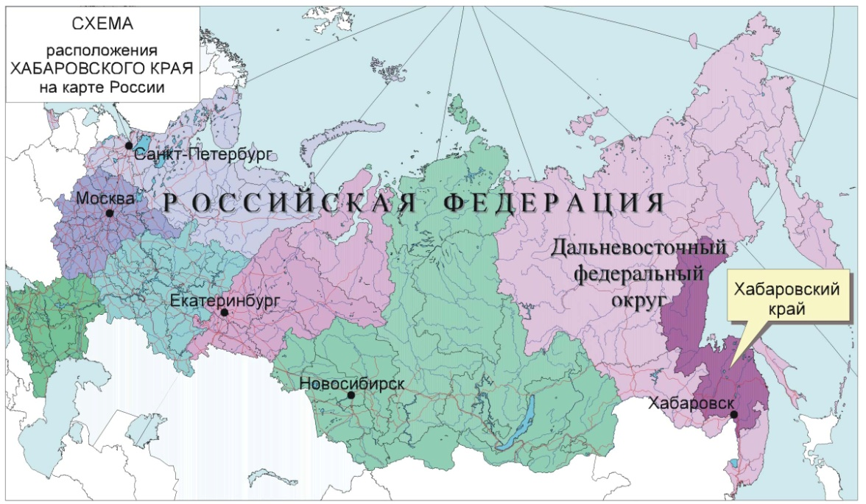 | Есть, возможно, уголок красивей,  Есть богаче, шире есть края.  Но из всей земли моей России  Ближе к сердцу родина моя…

«Мой адрес…»
Цель: формировать умение называть свой домашний адрес, закрепить знание права на жилье.
Материал: мяч
Ход игры: все встают в круг, воспитатель передает мяч ребенку и говорит: «Я живу на … этаже», «Я живу на ….улице» и т.д. Ребенок продолжает, передает мяч соседу.

«Улицы Хабаровска…»
Цель: закрепить знание названий улиц Хабаровска
Материал: мяч
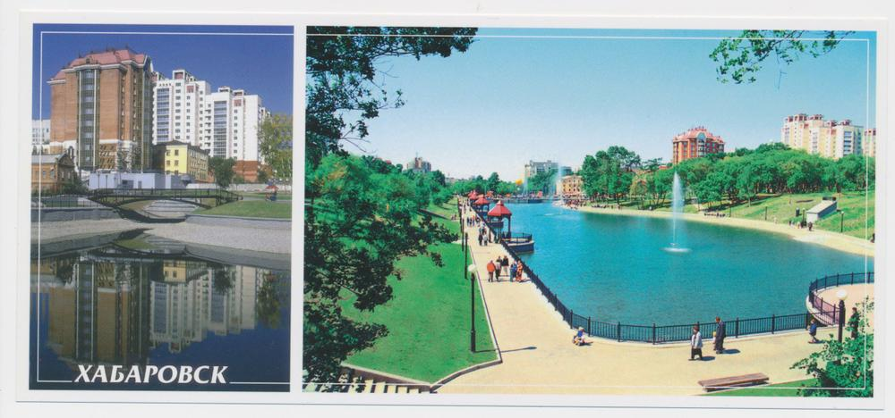
Ход игры: все встают в круг, воспитатель передает мяч ребенку и называет улицу Хабаровска, ребенок называет другую улицу, передает мяч соседу.

«Мой город»
Цель: закреплять знания детей о Хабаровске
Материал: фотографии Хабаровска, иллюстрации
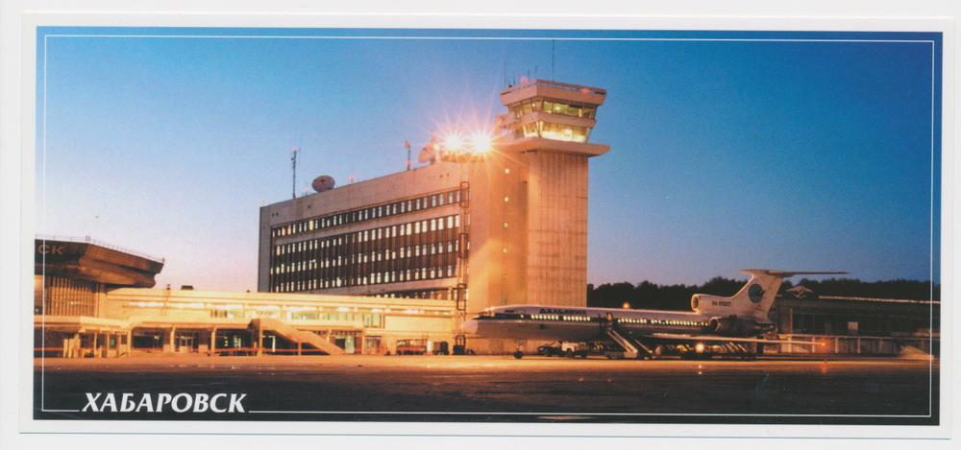
Ход игры: воспитатель показывает иллюстрации, задает вопросы. Дети отвечают

«Назови кто»
Цель: знакомство детей с известными людьми Хабаровска
Материал: фотографии известных людей
Ход игры: Воспитатель показывает фотографию, предлагает назвать того, кто изображен на портрете, рассказать, чем знаменит.
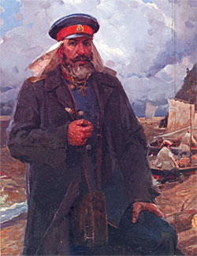  Капитан Яков Дьяченко- основатель нашего города. | 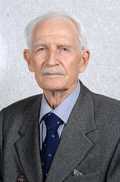  Н. Д. Наволочкин- Хабаровский писатель | 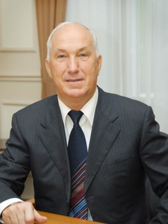  А.Н. Соколов –  мэр города Хабаровска
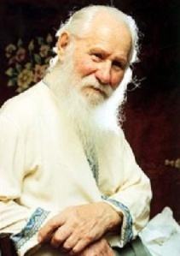  В.П. Сысоев-  ученый, путешественник, краевед, писатель. | Иван Скобрев - заслуженный мастер спорта, Олимпийский призер
«Путешествие по городу»
Цель: знакомство с Хабаровском, его достопримечательностями, памятниками.
Материал: фотографии достопримечательностей Хабаровска, игра-ходилки , кубик, фишки
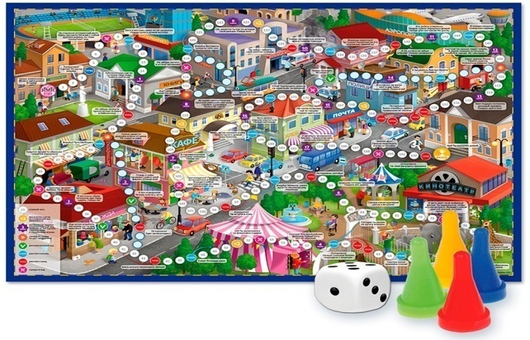
Ход игры: дети по очереди бросают кубик, делаю столько ходов, сколько выпало на кубике, вытягивает одну фотографию, называет достопримечательность. Игрок, назвавший неправильно, идет на одно деление назад. Выигрывает тот, кто закончил игру первым.

«Лото»
Цель: знакомство с памятными местами Хабаровска
Материал: фотографии памятных мест Хабаровска, карточки , фишки
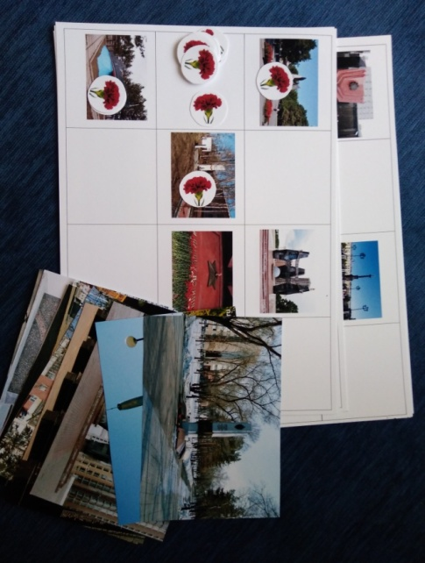
Ход игры: ведущий достает фотографию, показывает, называет памятное место, дети ищут его в своих карточках, закрывают фишками. Побеждает тот, у кого быстрее всех закрылись фото памятных мест Хабаровск. Он становится ведущим.

«Сложи картинку»
Цель: закрепление достопримечательностей, памятных мест Хабаровска
Материал: разрезанные фотографии Хабаровска
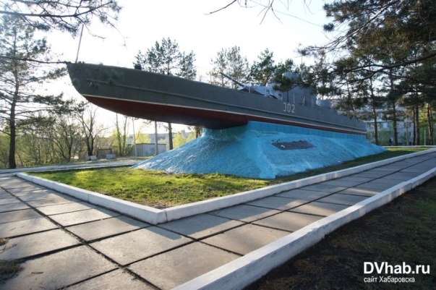
Ход игры: дети собирают фотографию Хабаровска, разрезанную на 5 или 6 частей. Побеждает тот, кто быстрее соберет картинку и назовет, что изображено на ней.

«Вчера-сегодня»
Цель: знакомство с Хабаровском
Материал: фотографии Хабаровска «вчера» и « сегодня»
Ход игры: дети рассматривают фотографии, раскладывают парами
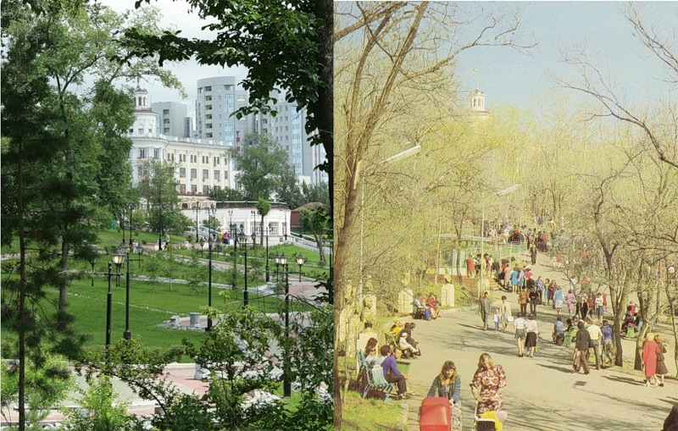

«Что лишнее»
Цель: закрепление умений узнавать Хабаровск, его достопримечательности на фотографиях
Материал: фотографии Хабаровска и других городов
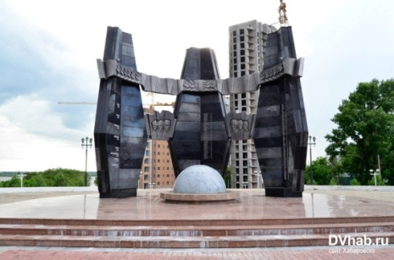
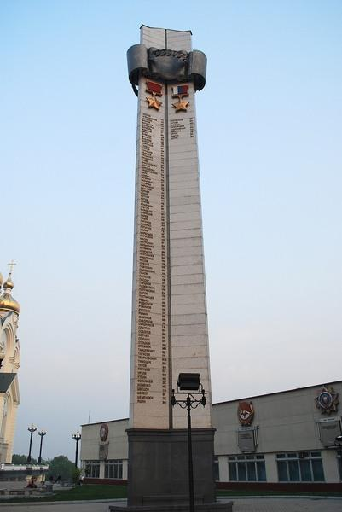
Ход игры: воспитатель предлагает найти «лишнюю фотографию» из 4-6 изображений (возможны варранты заданий: город, достопримечательности и т.д)

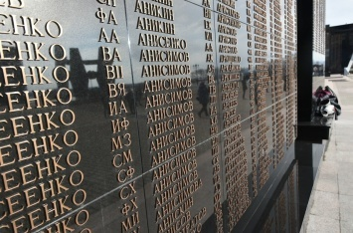
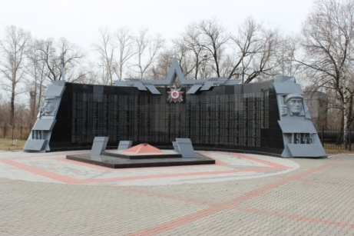

«Помоги найти»
Цель: закрепление умений узнавать Хабаровск, его достопримечательности на фотографиях
Материал: фотографии Хабаровска в разное время года, снятые с разных ракурсов и тд.
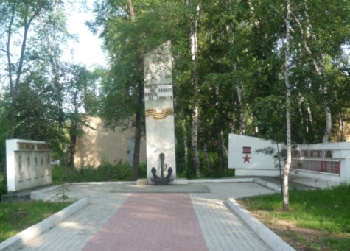
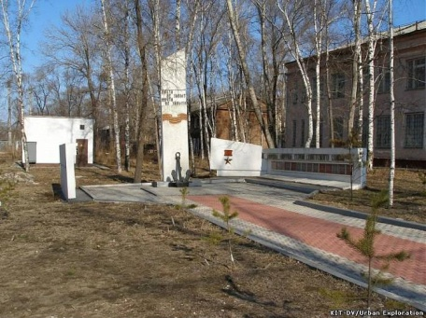
Ход игры: воспитатель предлагает найти «такую же» из 4-6 изображений разных мест Хабаровска. Ребенок находит, называет что изображено на фотографии.
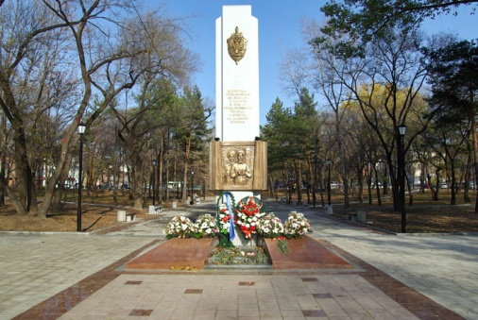
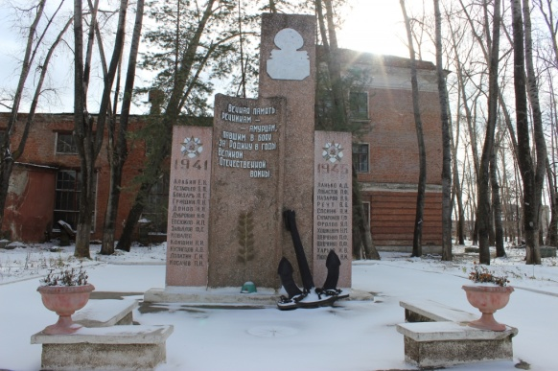
«Сложи картинку- 2 »
Цель: закрепление знаний символики
Материал: разрезанные картинки герба, флага РФ, Хабаровска, Хабаровского края
Ход игры: дети собирают фотографию Хабаровска, разрезанную на 5 или 6 частей. Побеждает тот, кто быстрее соберет картинку и назовет, что изображено на ней.

«Замочная скважина»
Цель: закрепление умений узнавать Хабаровск, его достопримечательности на фотографиях по фрагментам
Материал: фотографии Хабаровска, лист с прорезью.
Ход игры: Ребенок передвигает лист с прорезью по фотографии, рассматривает, по фрагментам пытается определить, что изображено.

«Флаг и герб»
Цель: способствовать закреплению знания символики нашего города, закрепить основные цвета флагов нашей страны, края.
Материал: картинки с флагами и гербами разных стран и городов.
Ход игры: воспитатель предлагает выбрать картинку на которой изображен герб или флаг РФ, Хабаровского края из 4 -6 предложенных.
«Угадай, кто»
Цель: закрепить знания детей о животных родного края
Материал: картинки или фотографии с изображением животных и птиц Хабаровского края
Ход игры: Воспитатель описывает животное, дети отгадывают, находят картинку с его изображением
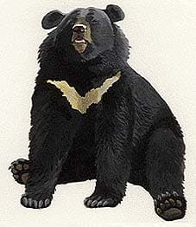

«С какого дерева листок»
Цель: закрепить знания детей о природе родного края
Материал: Картинки с изображением деревьев, кустарников, их листьев растущих в Хабаровском крае
Ход игры: Воспитатель называет дерево. Дети говорят его название, название листа, находят соответствующие картинки. (возможны варианты на усмотрение педагога)
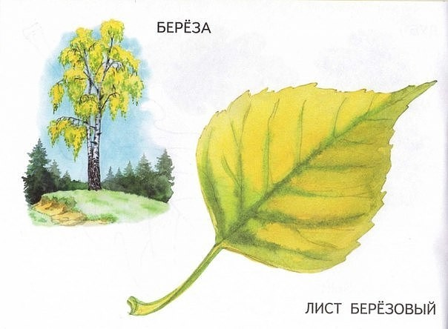

«Малая красная книга»
Цель: закрепить знания детей о редких животных и растениях
Материалы: изображения животных и растений занесенных в красную книгу, обитающих в Хабаровском крае
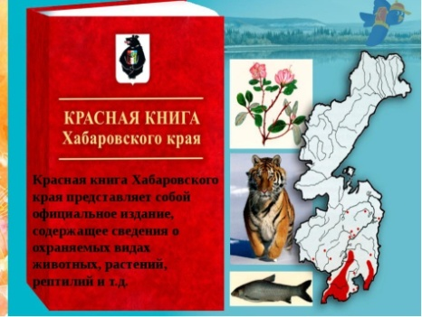
Ход игры: воспитатель показывает картинку, дети называют животное или растение, рассказывает о нем. За правильный ответ получает ребенок фишку. Выигрывает тот, кто соберет большее количество фишек. Ему присуждается звание «Хранитель Красной книги»

Приложение 6

Уровни усвоения материала по Краеведению
Ниже среднего
Ребенок часто допускает ошибки. На поставленные вопросы отвечает с трудом, в основном неверно. Объем представлений о растениях и животных незначителен. Ребенок знает некоторые признаки внешнего строения, яркие особенности, отдельные части растений. Интерес к природе не постоянен, эмоциональные реакции в общении с ней слабо развиты. Умеет ориентироваться в помещении детского сада и на территории детского сада. Затрудняется назвать домашний адрес, достопримечательности. Ребенок неправильно определяет символы. Затрудняется рассказать о цветах флагов, символах герба. Постоянно обращается за помощью к взрослому. Не проявляет интереса к теме. Ребенок затрудняется отвечать на поставленные вопросы. Помощь педагога и вспомогательные вопросы не оказывают значимого влияния на ответы, дети часто отмалчиваются.
Средний
Ребенок иногда допускает незначительные ошибки. Ребенок узнает и называет несколько растений, некоторых животных, опираясь на отдельные признаки. Интерес и желание ухаживать за растениями и животными не устойчивы. Имеет представление о природных богатствах недр. Знает, что такое Красная книга; какие растения и животные занесены в нее. На поставленные вопросы отвечает последовательно, но иногда ответы бывают слишком краткими. Ему требуется помощь, подсказка педагога, вспомогательные вопросы. Знает понятие «улица» «город» «деревня», знает название прилегающих к детскому саду улиц. Знает домашний адрес. Знает название достопримечательностей, но не может объяснить их местонахождение. Правильно определяет символы. Допускает незначительные ошибки в определении цветов и их значения флагов. С помощью взрослого рассказывает о символах гербов и их значении.
Высокий
Ребенок знает достаточно большое количество растений и животных, их характерные признаки. Правильно определяет их принадлежность к живым существам на основании выделения у конкретных объектов признаков живого. Проявляет интерес к особенностям их жизни, радость от общения, сочувствие попавшим в беду. Знаком с проблемой загрязнения окружающей среды. Ребенок без особого труда называет название республики, страны, поселка, деревни, домашний адрес. Связно и последовательно отвечает на поставленные вопросы. Знает достопримечательности Хабаровского края, Хабаровска, где они расположены. Называет 4–5 улицы. Ребенок правильно определяет символы. Называет цвета флага РФ, Хабаровского края, Хабаровска, знает порядок их расположения. Без труда называет значение изображения на гербе России . Знает обычаи, традиции русского народа, других народов малой родины.
Оценка результатов мониторинга
34 б. – 42 б.- высокий уровень
15 б. – 33 б.- средний уровень
14 б. и менее – низкий уровень

Критерии определения уровня сформированности представлений о родном крае.
1 | Название города, края в котором живет ребенок.  3б. – уверенно называет деревню, в которой живет.  2б. – не сразу называет, вспоминает, думает. Может помочь опора на наглядный материал.  1б. – знает название, но может перепутать с названием страны, района. Нужны наводящие вопросы.  0б. – не может ответить на вопрос.
2 | Домашний адрес  3б. – знает домашний адрес и уверенно отвечает.  2б.- отвечает правильно, но при помощи наводящих вопросов.  1б. – не знает, но пытается предложить свой ответ.  0б. – не знает.
3 | символика  3б. – узнает символику, пытается рассказать о ней и объяснить ее значение.  2б. - узнает и уверенно выбирает символику среди изображения других, но затрудняется что-либо рассказать о ней.  1б. – испытывает затруднения при выборе символики.  0б. – не узнает.
4 | Выдающиеся земляки  3б. – называет фамилии, имена выдающихся земляков (1-2), знает, чем они прославили родной край.  2б. – называет фамилии выдающихся земляков (1-2), с помощью наводящих вопросов рассказывает о них.  1б. – называет фамилии выдающихся земляков, но не может ничего о них рассказать.  0б. – не может никого назвать.
5 | Достопримечательности  3б. – выбирает среди фотографий и рисунков изображения достопримечательностей , называет их. Может рассказать, где находится.  2б. - выбирает среди фотографий и рисунков изображения достопримечательностей называет их с помощью наводящих вопросов.  1б. - выбирает среди фотографий и рисунков изображения достопримечательностей назвать не может.  0б. – не знает, не выбирает.
6 | Название страны  3 б. – уверенно называет страну.  2б. – не сразу называет, вспоминает, думает. Может помочь опора на наглядный материал.  1б. – знает название, но может перепутать с названием города, района. Нужны наводящие вопросы.  0б. – не может ответить на вопрос.
7 | Называет столицу своей страны  3 б. – уверенно называет столицу России.  2 б. – не сразу называет, вспоминает, думает. Может помочь опора на наглядный материал.  1 б. – знает название, но может перепутать с названием страны, города. Нужны наводящие вопросы.  0 б. – не может ответить на вопрос.
8 | Знание о том, как выглядит герб России  3б. – узнает государственный герб России, уверенно выбирает его среди изображений гербов других стран. Может рассказать, что изображено на гербе нашей страны.  2б. – не сразу выбирает изображение герба России среди изображений гербов других стран.  1б. – испытывает затруднение, нуждается в наводящих вопросах.  0б. - не знает, как выглядит герб России
9 | Знание о том, как выглядит флаг России  3б. – узнает флаг России, уверенно сразу выбирает его изображение среди изображений флагов других стран.  2б. – правильно, но не сразу выбирает изображение государственного флага России.  1б. – испытывает затруднения, нуждается в наводящих вопросах.  0 б. – не знает, как выглядит флаг России.
10 | Знания и представления и гимне России.  3б. – узнает и называет гимн России, определяет характер музыки гимна как величественный и торжественный.  2б. – узнает и называет гимн России.  1б. – узнает и называет гимн России после наводящих вопросов взрослого  0б. – не имеет представления о гимне России.
11 | Интерес к иллюстративным материалам, отражающим историю, знакомящим с природой и достопримечательностями родного города, страны.  3б. – часто рассматривает иллюстрации по собственной инициативе, делятся впечатлениями.  2б. – иногда самостоятельно рассматривает иллюстрации.  1б. – рассматривает иллюстративные материалы по инициативе взрослого.  0б. – не проявляет интереса.
12 | Эмоционально – положительная реакция на изображения, фотографии улиц, достопримечательностей.  3б. – эмоциональная реакция ярко выражена: узнает, радуется, дает эстетическую оценку, когда видит знакомые объекты.  2б. – положительная эмоциональная реакция на знакомые объекты.  1б.- эмоциональная реакция выражена слабо.  0б. – эмоциональная реакция отсутствует.
13 | Бережное отношение к оборудованию участка и группы, зеленым насаждениям ближайшего окружения.  3б. – бережно относится к окружающему и напоминает об этом другим.  2б. – бережно относится к окружающему.  1б.- необходимо напоминание взрослого.  0б. – бережное отношение не сформировано (ломает ветки, игрушки, пачкает оборудование и т.п.)
14 | Соблюдение в повседневной жизни правил поведения в природе и на улице.  3б. – самостоятельно соблюдает правила.  2б. – соблюдает правила, но иногда необходимо напоминание взрослого  1б.- не всегда и не все правила соблюдает.  0б. – не соблюдает правила.

Приложение 7

Анкета для родителей
«Патриотическое воспитание ребенка»
Данная анкета является анонимной (вы не называете свою фамилию), поэтому, пожалуйста, будьте предельно откровенны.
Считаете ли вы себя компетентным в вопросах патриотического воспитания?
Да.
Нет.
Что для вас означает выражение «быть патриотом»? ________________________________________________________________________________________________________________________________________________
Считаете ли вы важным воспитание у детей дошкольного возраста нравственно-патриотических чувств?
Да.
Нет.
Где, по-вашему, ребенок получает основы патриотизма?
В школе.
В семье.
В детском саду.
Есть ли у вашего ребенка желание узнавать о своем родном городе?
Да.
Нет.
Иногда.
Рассказываете ли вы своему ребенку о Тимашевске, его истории, достопримечательностях, знаменитых людях?
Да.
Нет.
Иногда.
В каких местах нашего города вы любите бывать со своим ребенком?
____________________________________________________________________________________________________________________________________________________________________________________________________________________________________
Что лично вы делаете для воспитания у своего ребенка любви к родному городу?
_______________________________________________________________________________________________________________________________________________________________________________________________________________________________________
Какой помощи в этом направлении ждете от детского сада?
___________________________________________________________________________________________________________________________________________________________________________________________________________________________________
Благодарим Вас!

